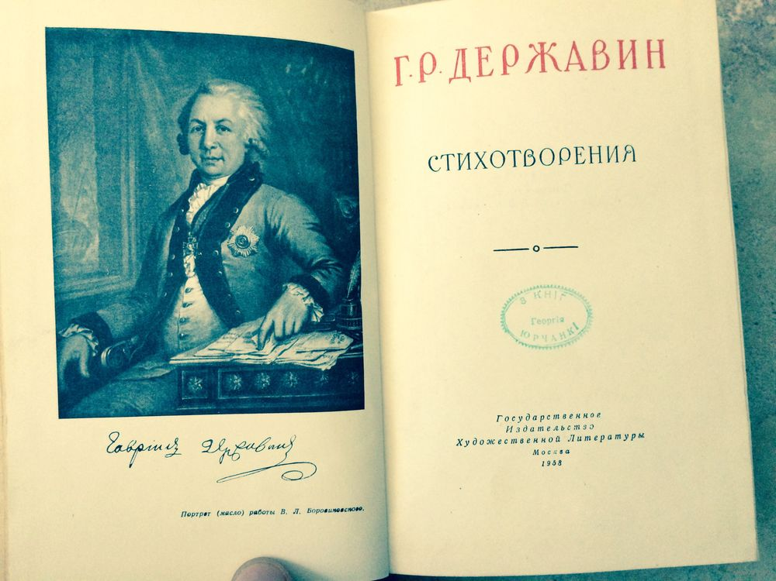
Г.Р. Державин
«Фелица»
Ода «Фелица» (1782), первое стихотворение, сделавшее имя Гавриила Романовича Державина знаменитым. Оно стало ярким образцом нового стиля в русской поэзии. В подзаголовке стихотворения уточняется: «Ода к премудрой Киргиз-кайсацкой царевне Фелице, писанная Татарским Мурзою, издавна поселившимся в Москве, а живущим по делам своим в Санкт-Петербурге. Переведена с арабского языка».
Свое необычное название это произведение получило от имени героини «Сказки о царевиче Хлоре», автором которой была сама Екатерина II. Этим именем, которое в переводе с латинского значит счастье, она названа и в оде Державина, прославляющей императрицу и сатирически характеризующей ее окружение. Известно, что сначала Державин не хотел печатать это стихотворение и даже скрывал авторство, опасаясь мести влиятельных вельмож, сатирически изображенных в нем. Но в 1783 году оно получило широкое распространение и при содействии княгини Дашковой, приближенной императрицы, было напечатано в журнале «Собеседник любителей русского слова», в котором сотрудничала сама Екатерина II.
Впоследствии Державин вспоминал, что это стихотворение так растрогало императрицу, что Дашкова застала ее в слезах. Екатерина II пожелала узнать, кто написал стихотворение, в котором так точно ее изобразил. В благодарность автору она послала ему золотую табакерку с пятьюстами червонцами и выразительной надписью на пакете: «Из Оренбурга от Киргизской Царевны мурзе Державину». С того дня к Державину пришла литературная слава, которой до того не знал ни один русский поэт.

Краткое содержание - http://rushist.com/index.php/literary-articles/4387-derzhavin-felitsa-kratkoe-soderzhanie-i-analiz
Полный текст - http://rushist.com/index.php/rus-literature/4224-derzhavin-felitsa-chitat-onlajn
Аудиокнига - http://www.dergavin.ru/audio/
Анализ произведения - http://lit-helper.com/p_Analiz_odi_Felica_Derjavina_G_R
http://www.textologia.ru/literature/literatura-rossii/dergavin-gavriil-romanovich/oda-felica-g-r-derzhavina-i-ee-osobennosti/5643/?q=471&n=5643

«Русские девушки»
Полный текст - http://поэтика.рф/поэты/державин/стихи/2063/русские-девушки
Аудиокнига - https://teatr.audio/derzhavin-gavriil-russkie-devushki
Анализ произведения - https://analiz-stihov.ru/derzhavin/russkie-devushki

«Снигирь»
Гавриил Романович Державин писал и «победно-патриотические» оды. Большая часть их испытала сильное воздействие знаменитой оды М.В. Ломоносова «На взятие Хотина» (1739). Они повторяют гиперболичность описаний военных действий, которые сравниваются то с извержением вулкана, то с морской бурей. В них обычно два героя: русское воинство, персонифицированное в образе богатыря Росса, и военачальник. Оба эти образа лишены конкретных жизненных черт и отличаются более или менее условным характером. Но, отдавая дань классицистической поэзии, Державин и в военно-патриотической лирике сумел сказать свое новое слово. Одним из ярких явлений в этой области было его стихотворение «Снигирь» (1800).
Это произведение – поэтический отклик на смерть А.В. Суворова, последовавшую 6(19) мая 1800 года. Державин познакомился с Суворовым еще в первую половину 70-х годов XVIII века. Позже это знакомство перешло в дружбу, чему немало способствовало сходство характеров и убеждений. За несколько дней до кончины Суворов спросил у Державина: «Какую же ты напишешь мне эпитафию?» – «По-моему, много слов не нужно, – отвечал Державин, – довольно сказать: «Здесь лежит Суворов». – «Помилуй бог, как хорошо!» – произнес герой с живостью. Суворов был похоронен в Александро-Невской лавре в церкви Благовещения. Эпитафия, сочиненная Державиным, до сего времени сохранилась на могильной плите. Своей простотой и краткостью она резко выделяется среди других надгробных надписей, пространных и напыщенных, с длинным перечнем титулов и наград покойного.
Стихотворение «Снигирь» было создано, по словам самого Державина, при следующих обстоятельствах: «У автора, – сообщает Державин, – в клетке был снигирь, выученный петь одно колено военного марша; когда автор по преставлении сего героя (т.е.Суворова. – П.О.) возвратился в дом, то услыша, что сия птичка поет военную песню, написал сию оду в память столь славного мужа».
Хотя Державин и называет «Снигиря» одой, но это слово утрачивает у него свой жанровый смысл. Высокую гражданскую тему Державин воплощает в форму глубоко личного, интимного произведения, вследствие чего в стихотворение вводятся подробности частной жизни поэта. Вот он, Державин, вернулся домой под гнетущим впечатлением от кончины. Суворова. А веселый снегирь встречает его, как всегда, военным маршем. Но как не подходит этот марш к скорбному настроению поэта! И именно поэтому Державин начинает свое стихотворение мягким укором некстати распевшейся птичке

Полный текст - https://rustih.ru/gavrila-derzhavin-snegir/
Аудиокнига - https://www.youtube.com/watch?v=g8PJ-eSL7Nc
Анализ произведения - http://sochinyalka.ru/2017/02/analiz-stihotvorenija-snegir-derzhavin.html
http://sochinite.ru/analiz-stihotvoreniya/derzhavin/snegir

Биография автора - http://hallenna.narod.ru/derzhavin_biograf.html
Тест по биографии - http://obrazovaka.ru/test/po-biografii-derzhavina-s-otvetami.html
Музей – усадьба Г.Р. Державина -
http://www.museumpushkin.ru/vserossijskij_muzej_a._s._pushkina/muzej-usadba_g.r.derzhavina.html

